**Płatki róż- stwórz niepowtarzalny klimat.**

**Płatki róż są wykorzystywane w dekoracjach na wiele sposobów. Dzięki temu, że są delikatne i romantyczne, pozwalaja na uzyskanie niepowtarzalnego klimatu.**

**Jak wykorzystać** [**płatki róż**](https://smart-deco.pl/sklep/dekoracje-slubne-warszawa/platki-roz/) **w kościele?**

Jedną z najczęściej wykorzystywanych form dekoracji *płatkami róż* jest udekorowanie nimi alejki do ołtarza. Efekt dywanu kwiatowego dodaje wyjątkowej chwili romantyczności, sprawia, że para młoda czuje się wyjątkowo już od momentu wejścia do kościoła. Dobrym pomysłem jest zaangażowanie najmłodszych dzieci, które uwielbiają sypać **płatki róż** i traktują to zadanie bardzo poważnie. Kolejnym, bardzo efektownym sposobem wykorzystania płatków jest poproszenie gości weselnych, by po wyjściu z kościoła, obsypali nimi parę młodą - to gwarancja pięknych zdjęć, które powstają wyłącznie podczas dnia ślubu.

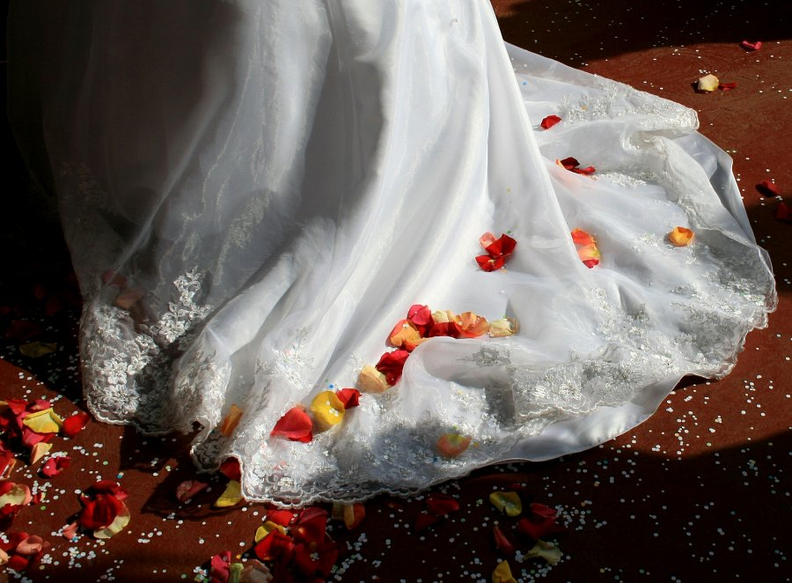

**Płatki róż w dekoracji na sali weselnej**

*Płatki róż* doskonale sprawdzają się także jako dekoracja stołów na sali weselnej. Często wykorzystywane są podczas pierwszego tańca pary młodej, robią piorunujące wrażenie na gościach i umożliwiają zrobienie niepowtarzalnych zdjęć. Można je umieścić dookoła świeczek, bądź ułożyć wzdłuż stoły, tworząc kolorowe bieżniki lub wysypać płatkami róż candy bar lub stół z ciastami. Kwiaty można wykorzystać także do zdjęć w plenerze, rozluźniają atmosferę i pięknie wyglądają na fotografiach. To mały detal, który dodaje charakteru i sprawia, że dekoracja jest dopracowana.